报价表
序号 | 货物名称 | 型号规格 | 颜色 | 数量 | 单价 | 小计 | 产品图片 | 备注
1 | 四门更衣柜 | W1000*D500*H2000 | 亚光灰 | 5 |  |  | 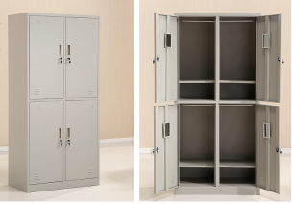 | 采用优质冷轧钢板,经模具冲压、焊接、打磨抛光成型。柜体表面均经除油-水洗-酸洗-除锈-清洗-中和-磷化-水洗-烘干，静电喷涂而成。0.7mm冷轧钢板
2 | 四门更衣柜 | W800*D500*H2000 | 亚光灰 | 1 |  |  |  | 采用优质冷轧钢板,经模具冲压、焊接、打磨抛光成型。柜体表面均经除油-水洗-酸洗-除锈-清洗-中和-磷化-水洗-烘干，静电喷涂而成。0.7mm冷轧钢板
3 | 合计费用：
备注 | 1、安装不锈钢底座，不得小于5公分，具体尺寸经现场协商确定。2、包干价。包括税费、采购、安装、运输等与之相关的一切费用，请报价人谨慎对待。3、工期：15天。

